**Лабораторна робота №3. Основи мови PHP**

**Мета роботи:** Написати програму на мові PHP, яка створювала б HTML-сторінку з таблицею, дані для якої беруться з файлу. Додати цю програму на свій сайт і поставити на неї посилання з головної сторінки сайту.

**Порядок виконання роботи:**

1. 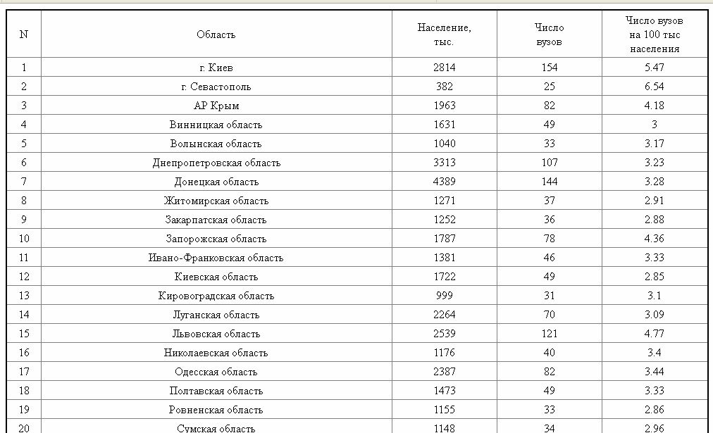До лабораторної роботи додається файл: oblinfo.txt, в якому наведені назви областей України, кількість населення в тис. чоловік для кожної області і число вищих навчальних закладів в кожній області. Програма на мові PHP повинна прочитати ці дані з файлу і згенерувати текст HTML-таблиці (виводячи на HTML-сторінку командою echo потрібні теги та написи), як це показано на рис.1.

Рисунок 1 – Таблиця на HTML-сторінці, сформована php-програмою

Наведемо формат файлу oblinfo.txt.

У першому рядку файлу міститься число областей України (окремо туди додані Київ, Севастополь і Крим).

У наступних рядках містяться дані по областях (по три рядки на кожну область):

- Назва області;

- Кількість населення в тисячах чоловік;

- Кількість вищих навчальних закладів.

1. Методичні вказівки.

Використовуйте цикл for для читання всіх областей з файлу і формування рядків таблиці.

Використовуйте функцію fgets() для читання одного рядка з файлу, fopen() для відкриття файлу, fclose() для закриття.

Використовуйте функцію round() для округлення дробових чисел до заданої (два знаки після коми) точності.

Використовуйте стилі та атрибути тегів, щоб оформити таблицю якомога більше схожою на рис. 1.

Використовуйте сайти google.com і php.su в якості довідників по функціям php.